Maren er ked af det

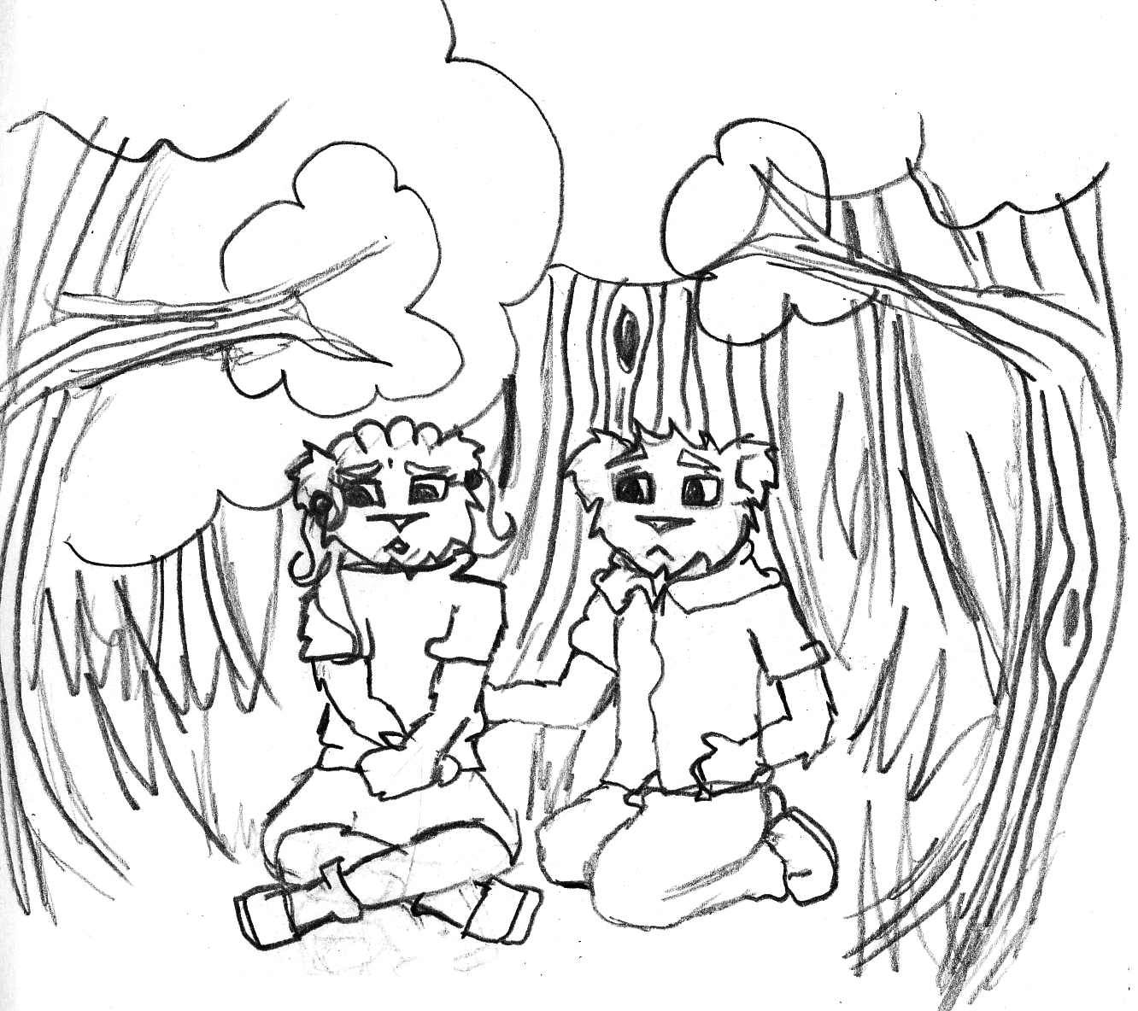

Maren kom i skole og så meget ked ud af det. Polle gik hen til hende. Hun ville ikke snakke med ham. ”Hvad er der galt?”, spurgte han stille, men han fik ikke noget svar. Maren rystede på hovedet. Hun var lige ved at græde. Polle tog hende stille og roligt i hånden. Mere nåede han ikke, inden det ringede ind til time.

Stille gik de to ind til timen. Polle kunne se, at Maren ikke rigtig kunne koncentrere sig. Hanne skældte hende ud, men da hun også kunne se, Maren var ked af det, lod hun hende være.

Da det ringede ud, gik Polle straks hen til hende. ”Kom,” sagde han, ”lad os gå om i hulen, der kan vi snakke uforstyrret.” Maren nikkede, og sammen gik de ud. Hanne stod og så på dem. ”Polle skal nok finde ud af, hvad der er galt,” tænkte hun. ”Jeg kan roligt gå hen på lærerværelset. Måske er der nogen der, der ved, hvad der er galt med Maren.”

Da Maren og Polle nåede ud i hulen, begyndte Maren stille at græde. ”Kan du huske, jeg fortalte dig, at min mors far drak meget engang. Nu er det min onkel, det er galt med. Han drikker meget. I går så jeg ham vælte med sin cykel, da han lige havde været henne ved købmanden og hente en pose øl. Jeg var bare ikke den eneste, der så det. En flok drenge fra 6. klasse, så det også. Og nu går jeg og er bange for, at de ved, at det er min onkel, de så.”

Polle tav. Han vidste ikke rigtigt, hvad han skulle svare. Maren fortsatte: ”Jeg har prøvet at tale med min mor. Hun vil ikke snakke om det. Og nu ved jeg ikke, hvad jeg skal gøre. Det er også synd for Kirsten, som går i første klasse. Det er hendes far, ved du nok.” Polle tænkte sig om, og så lyste han op: ”Kan du huske, da vi havde besøg af Mette fra kommunen, gav hun os en e-mailadresse, som vi kunne bruge, hvis vi havde et spørgsmål eller var bekymret. Skal vi ikke prøve at skrive til hende efter skoletid. Du kan komme over til mig, så kan vi gøre det der?” Maren nikkede og smilede lidt til Polle. ”Tak, Polle, du er en god kammerat.” Hun skulle lige til at give ham et kys, da det ringede. Lidt rød i hovedet sagde hun: ”Vi må vist hellere skynde os ind.”

